Windows下 Python3 开发环境安装

1. **在python官网（**[**https://www.python.org/downloads/）下载python3.6**](https://www.python.org/downloads/）下载python3.6)**并安装：**

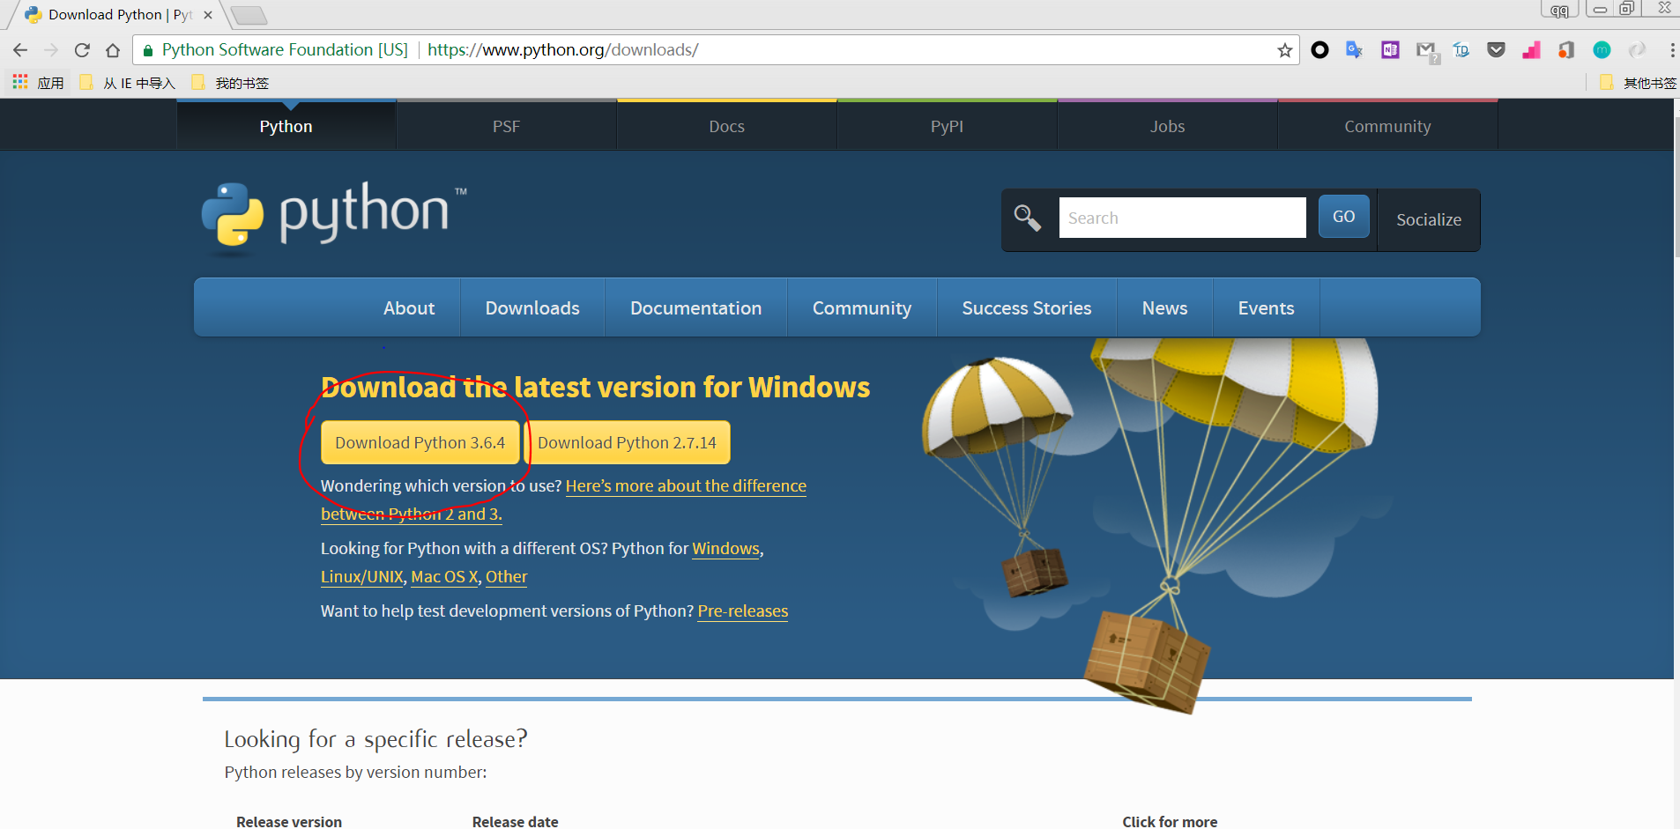

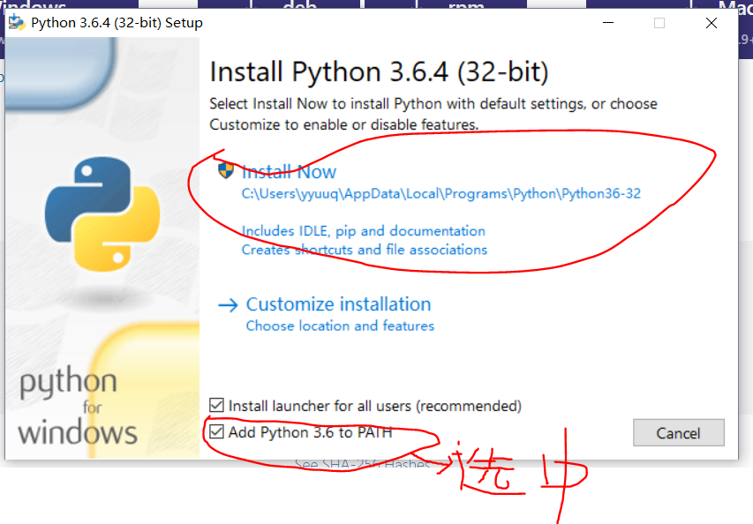

1. **下载 VSCode 编辑器[（https://code.visualstudio.com/Download）](https://code.visualstudio.com/Download)并安装：**

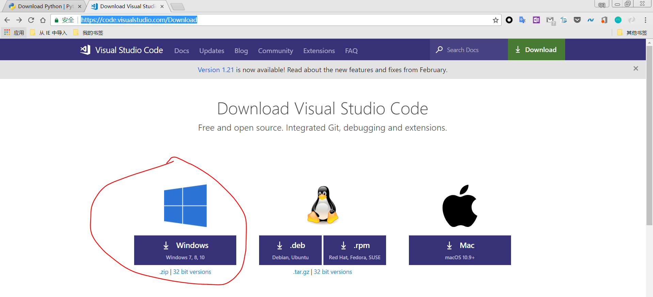

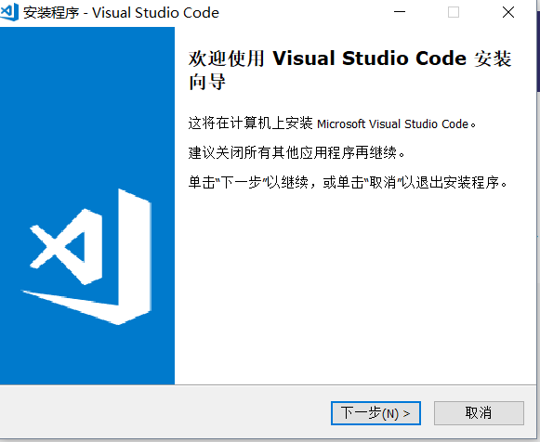

1. **打开VSCode ，检查Python安装情况：**

打开集成终端

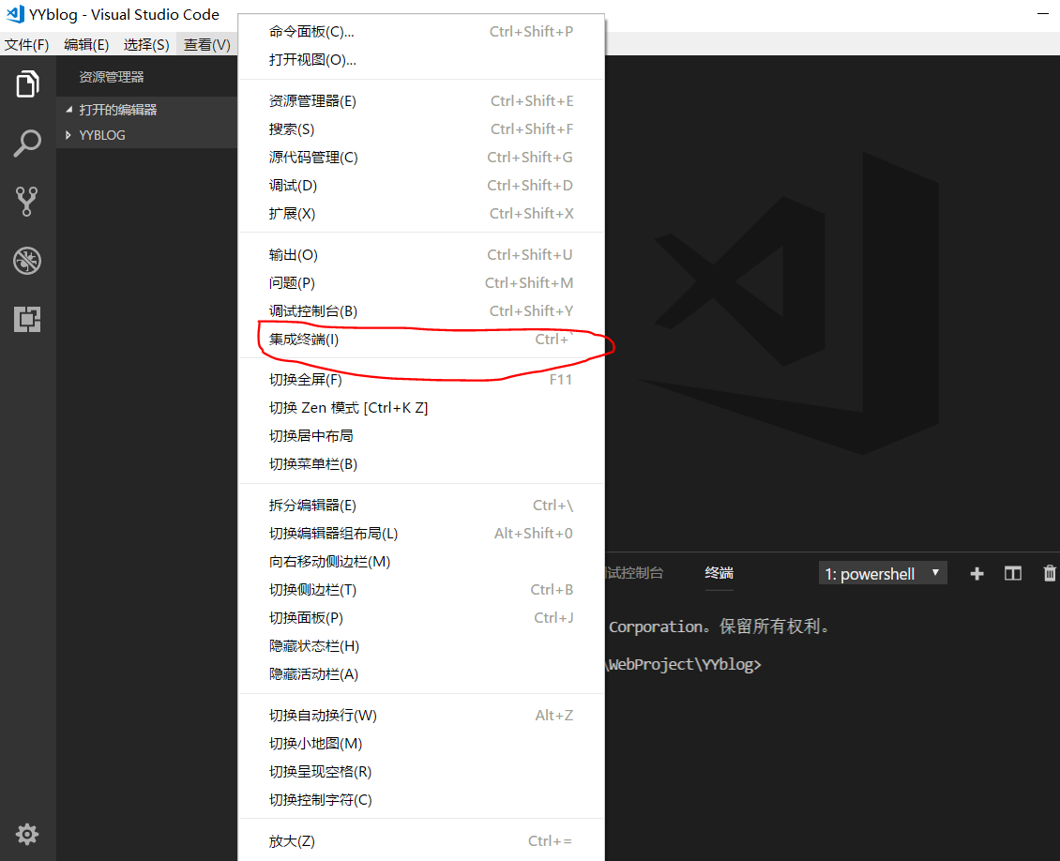

在终端中输入 “python --version”

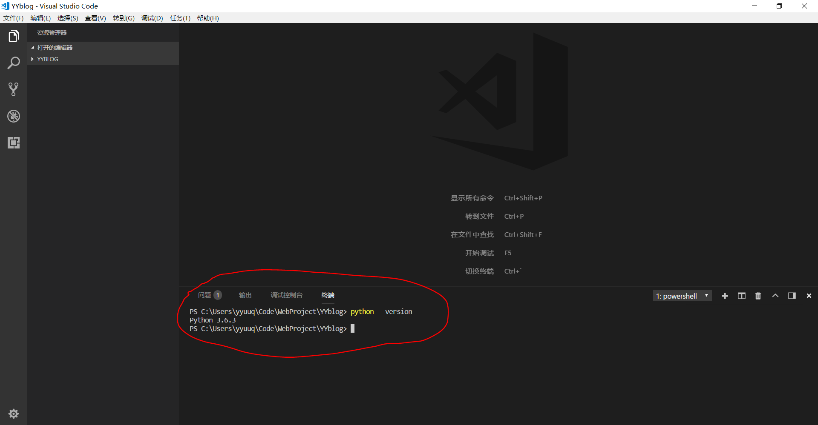

1. **编写 ”Hello World” python 程序并运行：**

在VSCode 中新建文件，并写下代码：

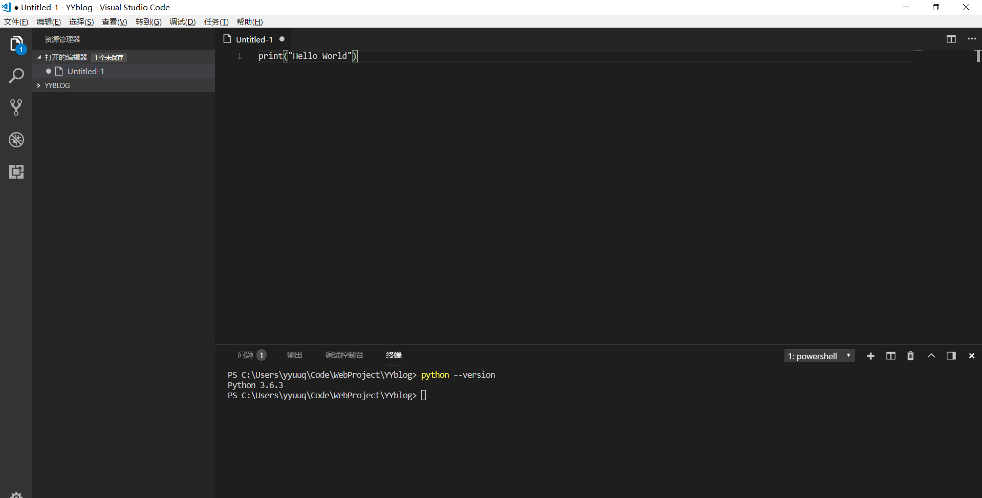

保存.py后缀名的文件：

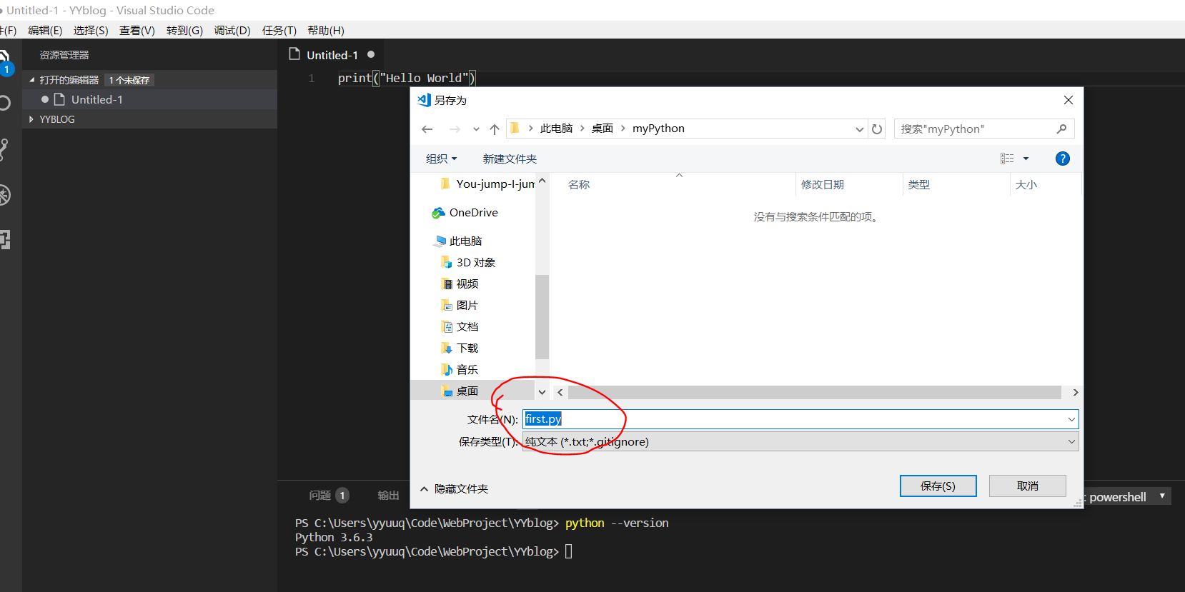

运行代码：

